Les-280
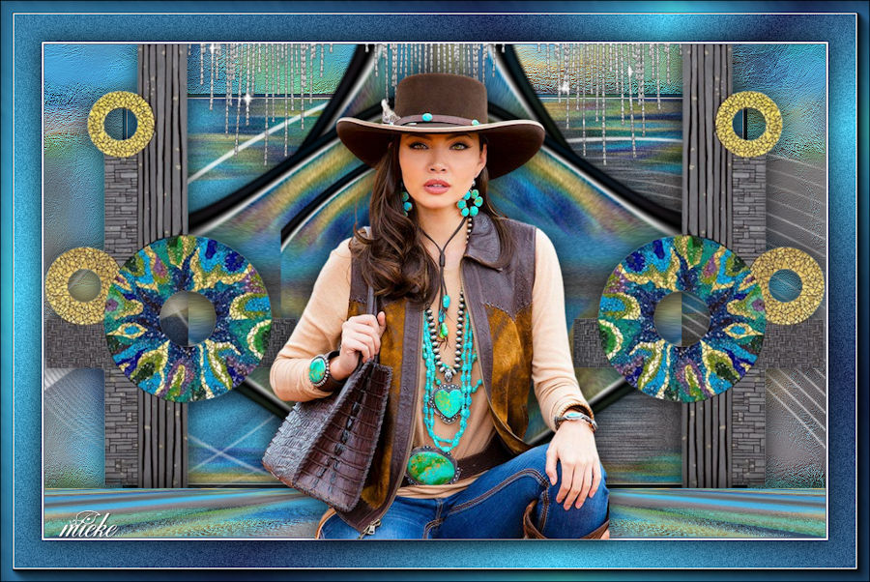
Benodigdheden
Filters
filter---AAA Frames---Foto Frame
filter---Flaming Pear---Flexify 2---
Kleuren
Voorgrondkleur #22335d---Achtergrondkleur #4bc9ef
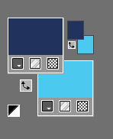
Verloop---Radiaal---Hoek 45---Herhaling 7---Middelpunt—Horz 73---Vert 29.
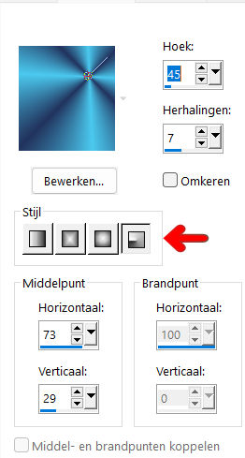
1.
Bestand---Nieuw---Nieuwe afbeelding
Afmetingen afbeelding.---Breedte---950---Hoogte---600.
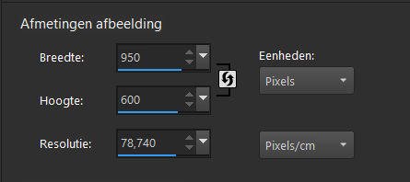

Vul je werkvel met het verloop.
2.
Lagen---Dupliceren
3.
Afbeelding---Spiegelen (Spiegelen---Horizontaal spiegelen)
Afbeelding---Omdraaien(Spiegelen---Verticaal spiegelen)
Klik in je lagenpalet op deze laag---Zet Dekking op 50%.
Lagen---Samenvoegen---Omlaag samenvoegen
4.
Selecties---Alles selecteren
5.
Open---Deco--- deco-19h.png
Bewerken --- Kopiëren
Bewerken---Plakken in selectie op je werkvel.
Selecties---Niets selecteren
Effecten---Afbeeldingseffecten---Naadloze herhaling---Hoek---Bidirectioneel--- Horizontale verschuiving 0--- Verticale verschuiving 0---Overgang 50---Lineair aangevinkt.(standaard instelling)
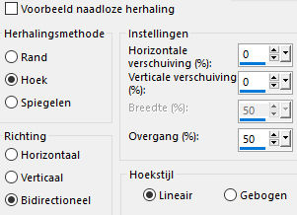
6.
Effecten---Vervormingseffecten---Wind---van links---Windkracht 100
Effecten---Vervormingseffecten---Wind---van rechts---Windkracht 100
7.
Aanpassen---Ruis toevoegen/verwijderen---Ruis toevoegen---gelijkmatig---20---Monochroom.
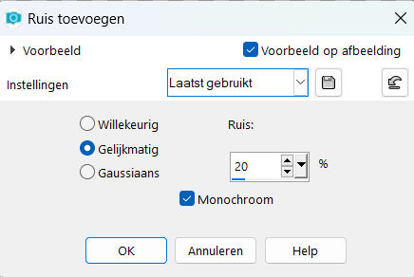
8.
Lagen---Dupliceren
9.
Effecten---Insteekfilters---AAA Frames---Foto Frame---5—0—0—1—0—0—0—100---rest standaard instelling
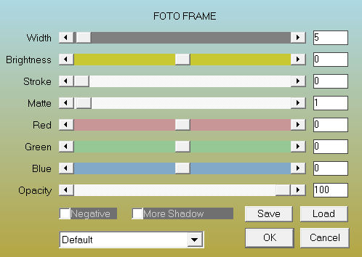
10.Afbeelding---Formaat wijzigen 80%---Formaat van alle lagen wijzigen ---Niet aangevinkt
11.
Lagen---Dupliceren
12.
Effecten---Insteekfilters---Flaming Pear---Flexify 2---90---180---180---120---33---30---Input---orthographic---Output---hyperbolic.

13.
Lagen---Dupliceren.
Afbeelding---Omdraaien---(Spiegelen---Verticaal spiegelen)
Afbeelding---Formaat wijzigen 80%---Formaat van alle lagen wijzigen ---Niet aangevinkt
Lagen---Samenvoegen---Omlaag samenvoegen
14.
Effecten---Vervormingseffecten---Samenknijpen---100
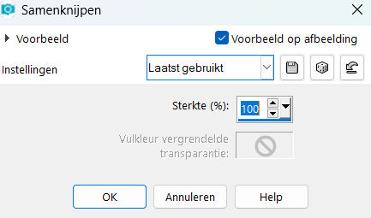
15.
Lagen---Dupliceren.
Afbeelding---Omdraaien---(Spiegelen---Verticaal spiegelen)
Lagen---Samenvoegen---Omlaag samenvoegen.
16.
Lagen---Dupliceren.
Afbeelding---Vrij roteren---90% rechts---Een laag rond midden van doek roteren niet aangevinkt.
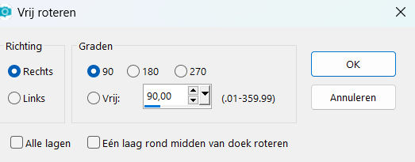
17.
Effecten---3D-effecten---Slagschaduw---0---0--40---80. Kleur zwart.
18
Ga in je lagenpalet een laag omlaag---Kopie van raster 1
Effecten---3D-effecten---Slagschaduw---0---0--40---80. Kleur zwart.
19.
Maak de bovenste---laag actief in je lagenpalet

20.
Open--- deco-19h.png
Bewerken---Kopiëren
Bewerken---Plakken als nieuwe laag op je werkvel
Objecten---Uitlijnen---Links
Effecten---3D-effecten---Slagschaduw---0---0--40---80. Kleur zwart.
21.
Lagen---Dupliceren.
Afbeelding---Spiegelen (Spiegelen---Horizontaal spiegelen)
22.
Actief in je lagen palet---Raster 1
Effecten---Kunstzinnige effecten---penseelstreken—36—48—15—16—20—35—341---Kleur Lichte kleur
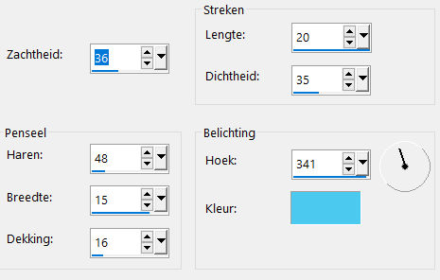
23.
Aanpassen---Slimme fotocorrectie---OK.
(gebruik je andere kleuren---dan naar eigen inzicht).
24.
Zet je achtergrond kleur op #ffffff
Lagen---Nieuwe---Rasterlaag
Vul met kleur--- #ffffff
25.
Lagen---Nieuwe maskerlaag---Uit afbeelding---Kies--1250182445_nikita_masque
Luminantie van bron aangevinkt.
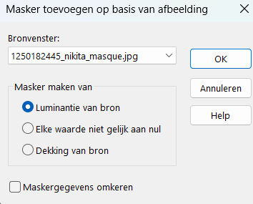
Lagen---Samenvoegen---Groep samenvoegen
Lagen---Schikken ---Omhoog.
Klik in je lagenpalet op deze laag---Zet Dekking op 80%.
26.
Actief in je lagenpalet---Raster 1.
Lagen---Dupliceren.
Zet je achtergrond weer op je lichte kleur
Effecten---Insteekfilters---Mura`s Meister---Perspective Tiling---10.
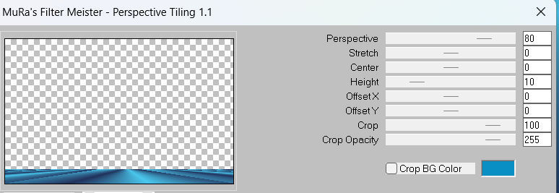

Lagen---Schikken---Vooraan.
Effecten---Reflectie-effecten---Roterende spiegel
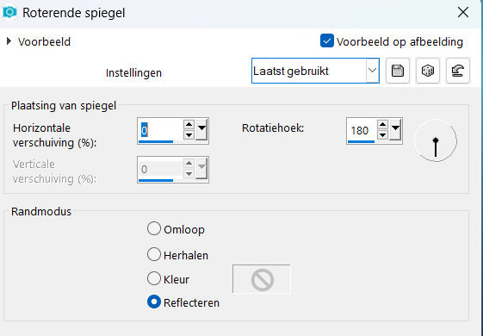
Effecten---3D-effecten---Slagschaduw---0---0--40---80. Kleur zwart.
27
Afbeelding---Randen toevoegen---1 pixels met je donkere kleur
Afbeelding---Randen toevoegen---2 pixels met je lichte kleur
Afbeelding---Randen toevoegen---1 pixels met je donkere kleur
Selecties---Alles selecteren.
Afbeelding---Randen toevoegen---50 pixels (kleur niet belangrijk)
Selecties---Omkeren
Zet je achtergrondkleur terug op #4bc9ef
Vul met het verloop
28.
Aanpassen---Ruis toevoegen/verwijderen---Ruis toevoegen---gelijkmatig---20---Monochroom.

29.
Selecties---Omkeren
Effecten---3D-effecten---Slagschaduw---0---0--80---40. Kleur zwart.
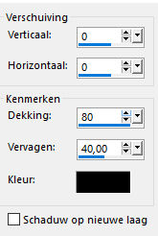
Selecties---Niets selecteren
30.
Open---deco-1
Bewerken---Kopiëren
Bewerken---Plakken als nieuwe laag op je werkvel
Effecten---Afbeeldingseffecten---Verschuiven---0—225-- Transparant---Aangepast.
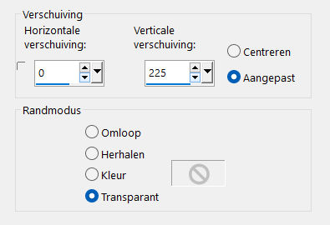
31
.Open --- hoed-2aa4a-.png
Bewerken---Kopiëren
Bewerken---Plakken als nieuwe laag op je werkvel
Effecten---Afbeeldingseffecten---Verschuiven---0---min 18---Transparant---Aangepast.
Effecten---3D-effecten---Slagschaduw---0---0--40---80. Kleur zwart.
Lagen---Samenvoegen---Alle lagen samenvoegen
32.
Effecten---Insteekfilters---AAA Frames---Foto Frame—With---15—0—0—1—0—0—0—100---rest standaard instelling
Plaats je watermerk op een nieuwe laag
Opslaan als JPG.

